BÁO CÁO: KỸ NĂNG VIẾT PROMPT HIỆU QUẢ TRONG HỌC TẬP
Họ tên: Lại Tuấn Kiệt
MSV: 25023282
I. Lựa chọn và Phân tích Tác vụ Học tập
Để đánh giá khả năng hỗ trợ của các công cụ Trí tuệ nhân tạo (AI) trong học tập, em đã chọn 3 tác vụ phổ biến, đi từ mức độ cơ bản đến tư duy bậc cao:
- Tóm tắt tài liệu học thuật: Giúp rút trích thông tin cốt lõi từ văn bản dài. Thách thức ở đây là AI dễ bị lan man, tóm tắt thiếu ý chính hoặc tự bịa thêm thông tin.
- Giải thích khái niệm phức tạp: Giúp người học hiểu sâu một vấn đề. Thách thức là AI thường đưa ra định nghĩa khô khan, dùng nhiều từ ngữ chuyên ngành khó hiểu.
- Tạo bộ câu hỏi ôn tập: Dùng để kiểm tra và đánh giá kiến thức. Thách thức là nếu không hướng dẫn kỹ, AI chỉ tạo ra các câu hỏi học vẹt, thiếu tính phân tích sâu và không kèm giải thích.
II. Xây dựng và So sánh các phiên bản Prompt
Tác vụ 1: Tóm tắt bài đọc (Chủ đề: Tác động của Biến đổi khí hậu lên Rạn san hô)
- Prompt cơ bản (Đơn giản, ngắn gọn):
  - Câu lệnh: "Tóm tắt giúp tôi bài viết sau:
Tác động của biến đổi khí hậu đối với hệ sinh thái rạn San hô: Một cuộc khủng hoảng toàn cầu
Trong những thập kỷ gần đây, biến đổi khí hậu đã trở thành mối đe dọa lớn nhất đối với sự sinh tồn của các rạn san hô trên toàn thế giới. Vấn đề cốt lõi xuất phát từ việc nhiệt độ nước biển tăng cao do sự tích tụ của khí nhà kính trong khí quyển. Rạn san hô có mối quan hệ cộng sinh sinh tử với một loại tảo siêu nhỏ gọi là zooxanthellae, loài cung cấp đến 90% năng lượng cho san hô thông qua quá trình quang hợp và tạo nên màu sắc rực rỡ của chúng.
Tuy nhiên, khi nhiệt độ nước biển tăng lên chỉ từ 1 đến 2 độ C so với mức trung bình, san hô sẽ rơi vào trạng thái căng thẳng (stress) và trục xuất các tảo cộng sinh này ra khỏi mô của chúng. Hiện tượng này được gọi là "tẩy trắng san hô" (coral bleaching). Nếu tình trạng nước ấm kéo dài, san hô sẽ chết đói và dần biến thành những bộ xương canxi trắng toát.
Hậu quả của việc mất đi rạn san hô là vô cùng tàn khốc. Về mặt sinh thái, rạn san hô chỉ chiếm chưa tới 1% diện tích đại dương nhưng lại là nơi trú ngụ của hơn 25% các loài sinh vật biển. Sự sụp đổ của rạn san hô dẫn đến sự suy giảm đa dạng sinh học nghiêm trọng. Về mặt kinh tế, tình trạng này đe dọa trực tiếp đến sinh kế của hơn 500 triệu người trên toàn cầu, những người phụ thuộc vào nghề cá và du lịch sinh thái biển, gây thiệt hại hàng tỷ USD mỗi năm.
Để ngăn chặn sự sụp đổ hoàn toàn của hệ sinh thái này, hành động khẩn cấp nhất hiện nay là cắt giảm mạnh mẽ lượng khí thải carbon toàn cầu để kiềm chế sự nóng lên của đại dương. Đồng thời, các chính phủ cần thiết lập và mở rộng các khu bảo tồn biển nghiêm ngặt để giảm thiểu áp lực từ việc đánh bắt quá mức.”
  - Kết quả AI trả về: Một đoạn văn dài, chung chung, không có điểm nhấn. Rất khó để nắm bắt nhanh các ý chính.
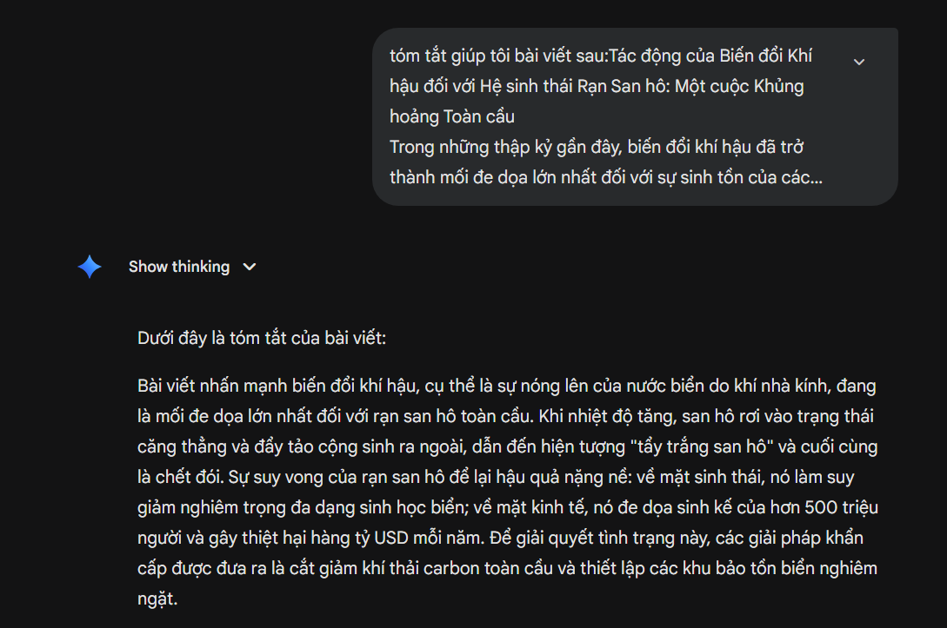
- Prompt cải tiến (Chi tiết hơn, có cấu trúc):
  - Câu lệnh: Với đoạn văn trên, hãy tóm tắt tác động của biến đổi khí hậu đến rạn san hô dưới dạng 5 gạch đầu dòng. Tập trung vào nguyên nhân làm san hô chết và hậu quả kinh tế."
  - Kết quả AI trả về: Thông tin được chia thành 5 ý rõ ràng, đúng trọng tâm yêu cầu. Dễ đọc và dễ ghi nhớ hơn bản cơ bản.
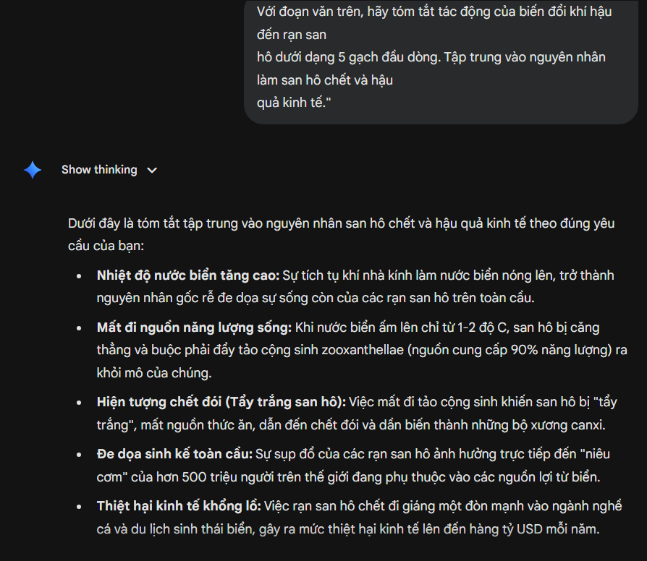
- Prompt nâng cao (Đóng vai + Ràng buộc định dạng):
  - Câu lệnh: "Với đoạn văn trên, đóng vai một nhà Sinh học biển đang báo cáo cho một chính trị gia. Hãy tóm tắt vấn đề suy thoái rạn san hô do biến đổi khí hậu. Cấu trúc bài viết gồm: (1) Thực trạng cốt lõi tóm tắt trong đúng 2 câu. (2) 3 tác động chính trình bày dạng gạch đầu dòng. (3) Đề xuất 1 hành động khẩn cấp. Dùng giọng văn khách quan, cấp bách.”
  - Kết quả AI trả về: Văn phong thay đổi hoàn toàn, mang tính thuyết phục cao và cực kỳ chuyên nghiệp. Bố cục được chia khu vực rõ ràng đúng như yêu cầu.
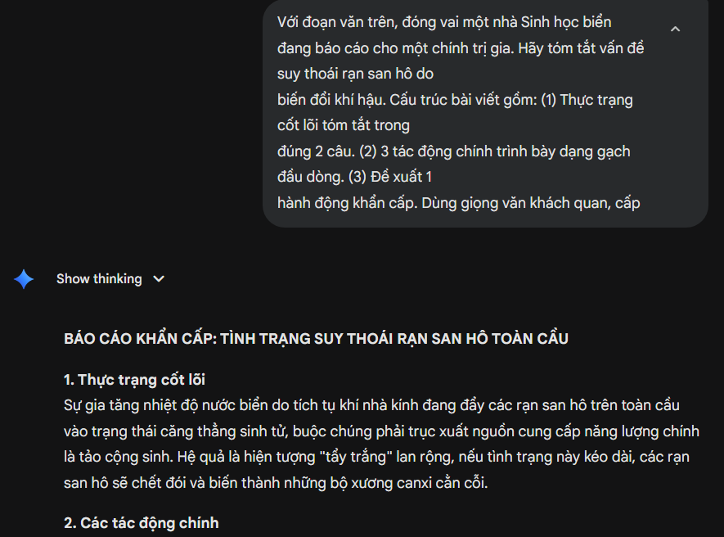
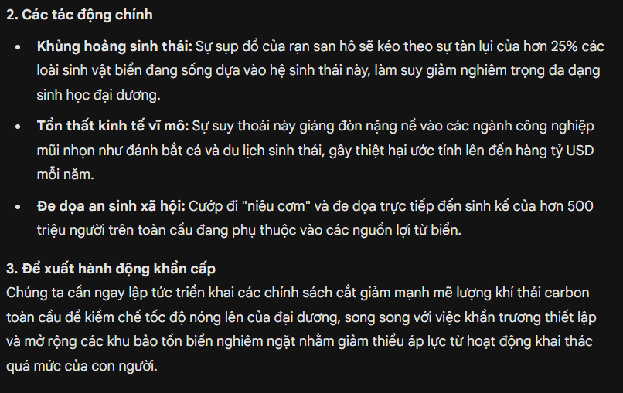

Tác vụ 2: Giải thích khái niệm (Chủ đề: Hiện tượng "Rối lượng tử")
- Prompt cơ bản:
  - Câu lệnh: "Rối lượng tử là gì?"
  - Kết quả AI trả về: Đưa ra định nghĩa vật lý phức tạp với nhiều thuật ngữ hàn lâm (hạt hạ nguyên tử, trạng thái spin...), người bình thường đọc không thể hiểu.
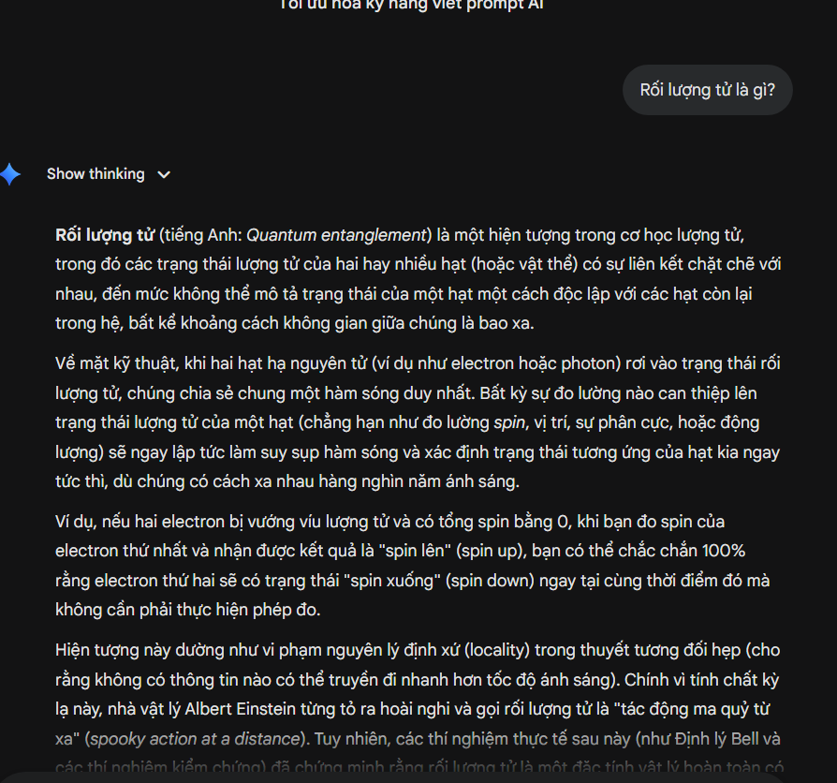
- Prompt cải tiến:
  - Câu lệnh: "Hãy giải thích hiện tượng rối lượng tử một cách đơn giản cho học sinh cấp 3 hiểu. Hãy cho một ví dụ minh họa trong đời sống."
  - Kết quả AI trả về: Ngôn ngữ thân thiện hơn. AI dùng ví dụ quen thuộc (như 2 đồng xu) để minh họa, giúp người đọc dễ hình dung hình ảnh cơ bản của khái niệm.
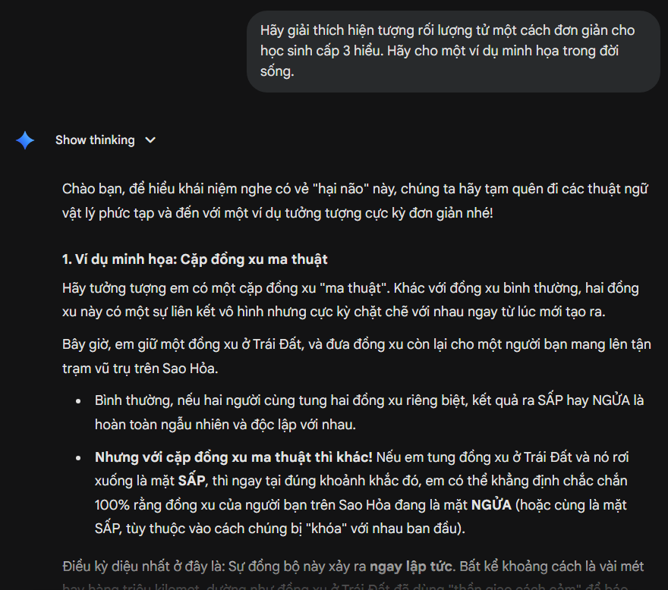
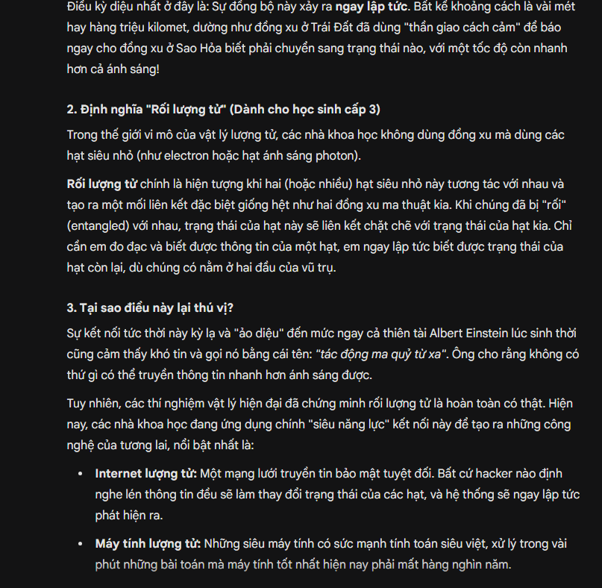
- Prompt nâng cao (Đóng vai + Tư duy từng bước):
  - Câu lệnh: "Bạn là một giáo viên Vật lý xuất chúng. Hãy giải thích 'rối lượng tử' cho một sinh viên IT theo 3 bước sau: Bước 1: Dùng một phép ẩn dụ liên quan đến mạng internet hoặc đồng bộ dữ liệu. Bước 2: Đưa ra định nghĩa khoa học nhưng tuyệt đối không dùng công thức toán. Bước 3: Nêu 1 ứng dụng thực tế của nó trong tương lai."
  - Kết quả AI trả về: Câu trả lời cực kỳ xuất sắc. Việc ép AI đi theo từng bước logic giúp thông tin được dẫn dắt mượt mà, từ trực giác đến khoa học, giúp người đọc hiểu sâu bản chất vấn đề.
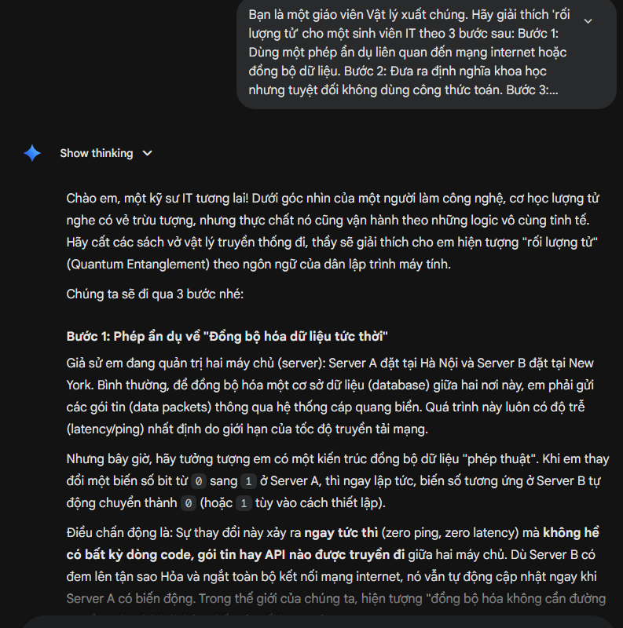
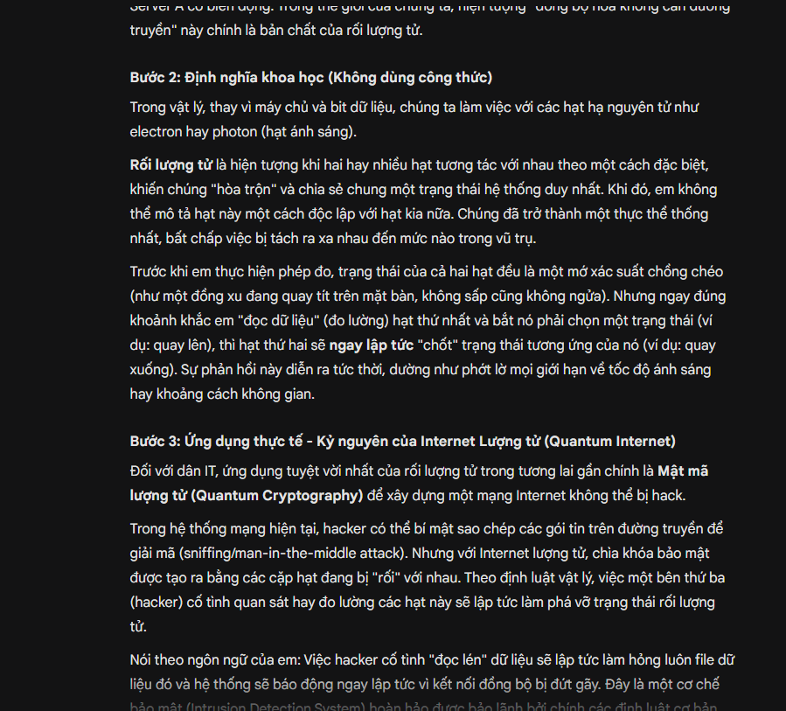
Tác vụ 3: Tạo bộ câu hỏi ôn tập (Chủ đề: Cách mạng Tư sản Pháp)
- Prompt cơ bản:
  - Câu lệnh: "Tạo bài tập ôn tập về Cách mạng Pháp."
  - Kết quả AI trả về: 5 câu hỏi tự luận ngắn ngẫu nhiên (Ví dụ: "Cách mạng Pháp xảy ra năm nào?"). Không có đáp án đi kèm.
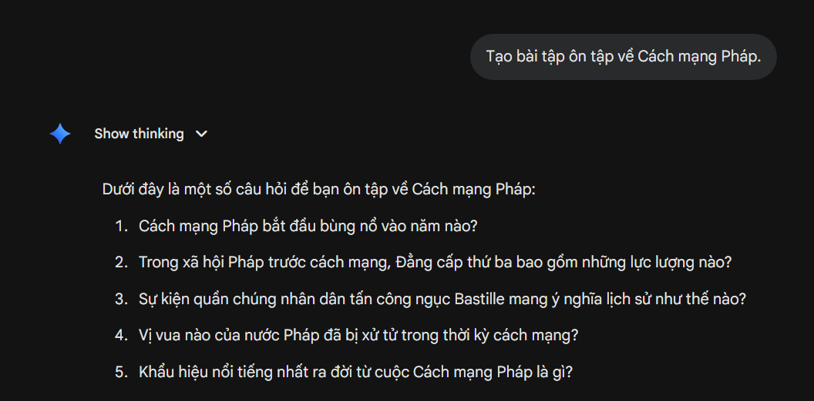
- Prompt cải tiến:
  - Câu lệnh: "Tạo 5 câu hỏi trắc nghiệm (A,B,C,D) để ôn tập về Cách mạng Pháp. Hãy in đậm đáp án đúng và thêm một câu giải thích ngắn gọn vì sao đáp án đó đúng."
  - Kết quả AI trả về: Bộ câu hỏi có cấu trúc tốt, có sẵn giải thích giúp người học có thể tự kiểm tra kiến thức ngay lập tức.
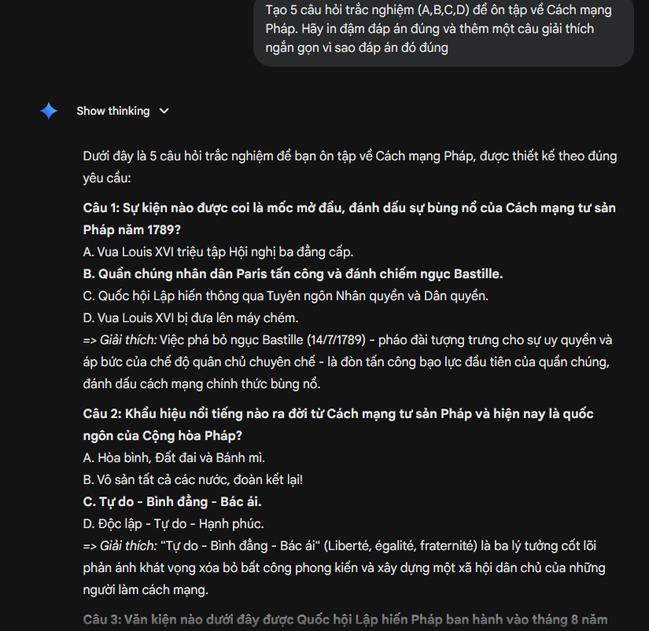
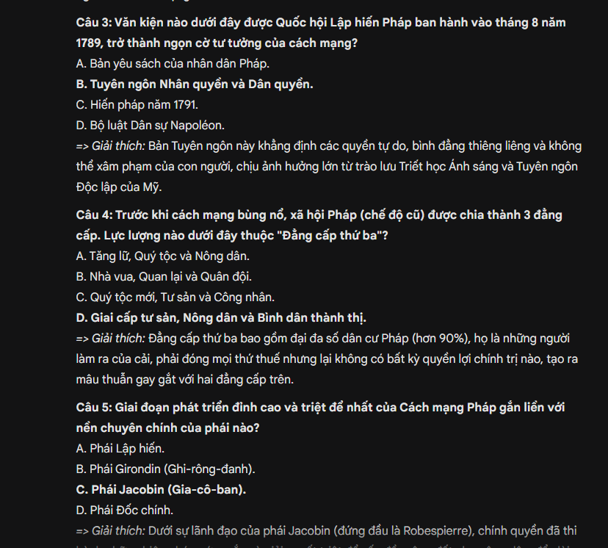
- Prompt nâng cao (Đóng vai + Cung cấp ví dụ mẫu):
  - Câu lệnh: "Bạn là chuyên gia ra đề thi Lịch sử. Tạo bài kiểm tra ôn tập Cách mạng Pháp gồm: 3 câu trắc nghiệm mức độ hiểu, và 1 câu tự luận mức độ phân tích sâu. Cung cấp đáp án chi tiết. Riêng câu tự luận, hãy ra đề theo mẫu sau: 'So sánh sự kiện A và sự kiện B, điểm khác biệt cốt lõi là gì?'"
  - Kết quả AI trả về: Một đề thi chất lượng cao, phân loại được trình độ người học. Việc cung cấp sẵn một "mẫu câu hỏi" giúp AI hiểu chính xác độ khó và phong cách ra đề mà người dùng mong muốn.
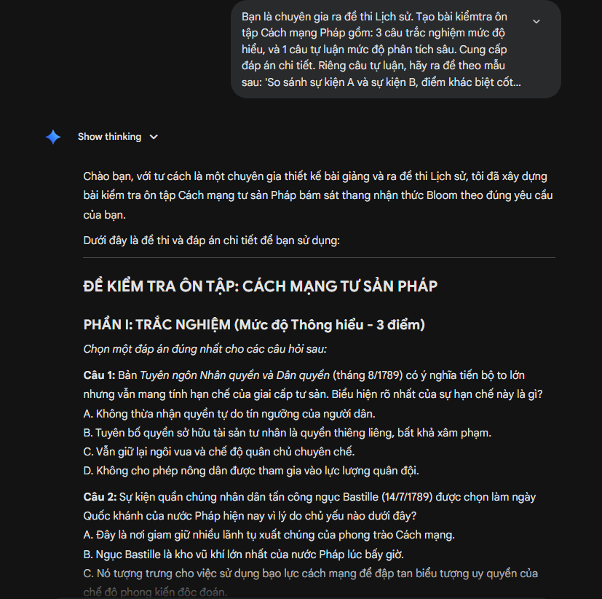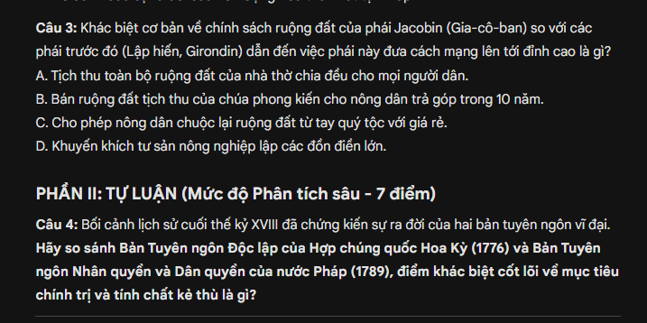
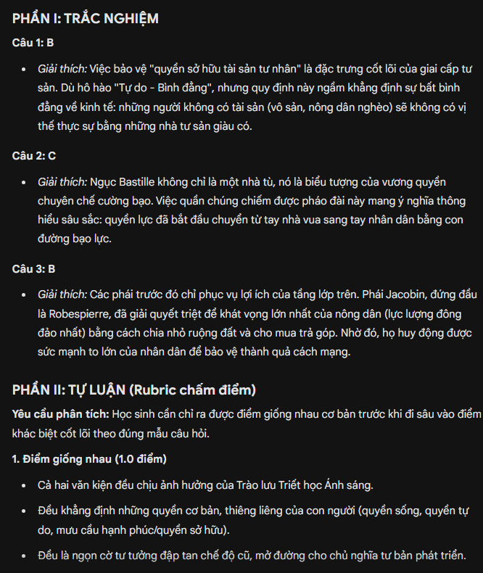
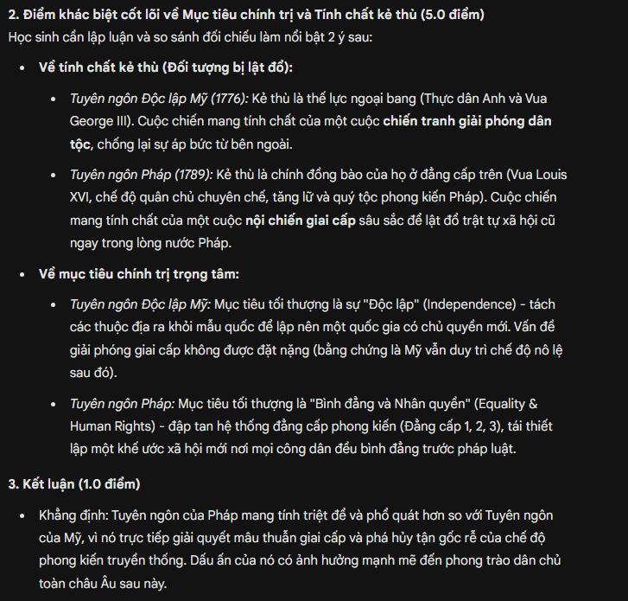
III. Phân tích lý do Prompt nâng cao hiệu quả hơn
Qua quá trình thử nghiệm, có 3 lý do chính khiến các Prompt nâng cao (sử dụng kỹ thuật Prompt Engineering) mang lại kết quả vượt trội:
- Thu hẹp phạm vi tìm kiếm của AI: Khi ta giao cho AI một "Vai trò" (Ví dụ: Chuyên gia sinh học, giáo viên), AI sẽ tự động loại bỏ những từ vựng không phù hợp và chọn lọc văn phong, kiến thức chuẩn xác nhất cho vai trò đó.
- Tạo luồng tư duy logic: Kỹ thuật chia nhỏ các bước ép AI không được vội vàng đưa ra kết luận ngay. Việc xử lý thông tin theo từng bước 1-2-3 giúp câu trả lời có chiều sâu, chặt chẽ và không bị sai lệch (ảo giác AI).
- Tối ưu hóa khả năng đọc hiểu: Việc chủ động quy định rõ định dạng đầu ra (dùng gạch đầu dòng, in đậm, tối đa bao nhiêu câu) giúp kết quả hiển thị gọn gàng, người dùng không bị "ngợp" trước một đống văn bản lộn xộn.
IV. Tổng hợp Nguyên tắc và Mẹo viết Prompt hiệu quả
Dựa trên kết quả thực hành, em đúc kết được 5 nguyên tắc vàng khi giao tiếp với các công cụ AI trong học tập:
- Nguyên tắc 1 - Đóng vaiu: Luôn bắt đầu bằng việc xác định AI là ai (Chuyên gia, giáo viên, nhà nghiên cứu...) để định hình văn phong.
- Nguyên tắc 2 - Rõ ràng và cụ thể: Tránh dùng các động từ chung chung (như "Viết về", "Nói về"). Thay vào đó, dùng động từ hành động mạnh: "Tóm tắt thành 3 ý", "Lập bảng so sánh", "Phân tích nguyên nhân".
- Nguyên tắc 3 - Nêu rõ đối tượng độc giả: Báo cho AI biết bạn là ai (Học sinh cấp 2, sinh viên đại học, người mới bắt đầu) để AI điều chỉnh độ khó của từ vựng.
- Nguyên tắc 4 - Làm mẫu: Nếu yêu cầu một định dạng lạ hoặc khó, hãy cung cấp cho AI 1-2 ví dụ mẫu trong chính câu lệnh để AI bắt chước.
- Nguyên tắc 5 - Chia để trị: Với các bài toán hoặc khái niệm phức tạp, hãy yêu cầu AI giải quyết hoặc giải thích theo từng bước một.

